《建设工程施工管理》练习题及参考答案
一、填空题
1、项目是在一定的时间、费用、 质量标准等 约束条件限定下，具有完整的组织机构，为实现其特定的目的而进行的一次性活动。
2、工程项目的组成可分为：建设项目，单项工程，单位工程，分部工程，分项工程。
3、工程项目组织具有临时组合性特点，其组织管理的形式可分为：智能式项目组织，项目式项目组织，矩阵式项目组织，其中 矩阵式组织 结构适合于大型企业及高科技企业，也适合于工程总承包企业，以及从事大型建设项目的公司。
4、 施工图审查 是政府主管部门对工程项目设计质量监督管理的重要环节，是基本建设必不可少的程序，工程建设有关各方必须认真贯彻执行。
5、设计交底是指在 施工图完成并经审查合格 后，设计单位在设计文件交付施工时，按法律规定的义务就施工图设计文件向 施工单位和监理单位 作出详细的说明。
6、自招标文件开始发出之日起至投标人提交投标文件截止之日止，最短不得少于20日。招标人应当按招标公告规定的时间、地点出售招标文件。自招标文件出售之日起至停止出售之日止，最短不得少于5个工作日。
7、评标委员会的组成：评标委员会由招标人的代表和有关技术、经济方面的专家组成，成员人数为5人以上单数，其中技术、经济等方面的专家不得少于成员总数的三分之二。
8、在所有的生产领域中，组织产品生产的方法较多，归纳起来有三种基本方式，分别是依次作业、平行作业和流水作业。
9、按工作的表示方式不同，网络计划可分为双代号网络计划和单代号网络计划。
10、根据优化目标的不同，网络计划的优化可分为工期优化、费用优化和资源优化三种。
11、工程项目进度控制的基本原理可以概括为三大系统的相互作用，即由进度计划系统、进度监测系统、进度调整系统共同构成了进度控制的基本过程。
12、工程项目进度计划一般可用横道图或网络图表示，常用的进度比较方法有横道图、S形曲线、香蕉形曲线、前锋线、列表比较法等。
13、建设工程质量的特性主要表现在以下六个方面：适用性、耐久性、安全性、可靠性、经济性、与环境的协调性。
14、质量控制的实施者主要包括：政府的质量控制、工程监理单位的质量控制、勘查设计单位的质量控制、施工单位的质量控制。
15、施工现场环境保护的内容主要包括：大气污染的防治、水污染的防治、噪声控制和固体废弃物的处理。
二、简答题
1工程项目施工阶段管理的任务是什么？其特点和主要内容包括哪些？
答案：工程项目施工阶段的基本任务是按批准的设计文件完成工程实体的建造，将项目设计图纸转化成有形产品。因此，工程项目施工管理是为了实现项目预期目标对项目施工过程进行的全面管理。
施工阶段管理的特点是：
（1）施工管理主体多元化
（2）施工管理目标的明确性
（3）施工管理的复杂性
（4）施工管理的现场性
主要内容包括：
（1）施工项目组织管理
（2）施工项目进度管理
（3）施工项目质量管理
（4）施工项目费用管理
（5）施工项目信息管理
（6）施工项目合同管理
2什么是工期优化？工期优化的基本方法？压缩关键工作的措施有哪些？
答：所谓工期优化，是指网络计划的计算工期不满足要求工期时，通过压缩关键工作的持续时间以满足要求工期的过程。
工期优化的方法：网络计划工期优化的基本方法是在不改变网络计划中各项工作之间逻辑关系的前提下，通过压缩关键工作的持续时间来达到优化目标。在工期优化过程中，按照经济合理的原则，不能将关键工作压缩成非关键工作。
压缩关键工作持续时间的措施：-
1. 组织措施：增加工作面，增加劳动力或机械数量，增加工作时间或班次，组织流水作业等。
2．技术措施：改变施工工艺，采用更先进的施工方法或机械设备，缩短技术间歇时间等。
3．经济措施：实行包干奖励，对所采用的技术措施进行经济补偿，提高奖金数额等。
4．其他配套措施：改善劳动条件，加强协调，加强合同管理和信息管理等。
如果这些方法均不能奏效，则应改变要求工期或改变施工方案。
三、论述题
请论述项目管理和企业管理的联系与区别？
答案：项目管理与企业管理的联系：
第一，项目管理和企业管理相互依存、相互作用，企业的发展离不开项目的开发，项目管理是企业管理的组成部分。成功的项目管理是企业发展的基础，企业管理水平的高低决定了项目的成功与否。
第二，项目管理和企业管理是管理学科的组成部分，在管理思想、管理方法等方面都具有共性。
项目管理和企业管理的区别
第一，从对象上看，项目管理的对象是项目，即一次性的活动，企业管理的对象是企业，即一种持续稳定的经济实体。
第二，从目标上看，企业管理是以持续稳定的利润增长为目标；项目管理则以项目成果和项目约束条件为目标。
第三，从特点和运行规律上看，项目是一次性和多变性的活动，其管理的基础是以项目寿命周期和项目活动的内在规律，其管理的特殊性在于管理的灵活适应性；而企业是—种持续性的稳定活动，其管理的基础是现代企业制度和企业经营活动的内在规律，其管理的特殊性在于生产活动的规范化。
第四，从内容上看，项目管理活动局限于一个具体项目从诞生到完成的全过程，主要包括项目立项、规划设计、执行、总结评估等活动，是一种任务型的管理。企业管理是职能管理与作业管理的复合，主要包括企业综合性管理、专业化管理和作业管理，本质上是一种实体型管理。 -
第五，从管理手段上看，项目管理的手段主要是以单次性任务为基础的管理技术，如分析论证技术、规划控制技术等。企业管理的手段十分广泛，包括许多综合性的管理技术，如财务会计技术、企业战略技术、市场开拓技术等。
第六，从管理的直接责任主体看，项目管理是以项目经理作为项目全过程的全权负责人，是一种相对集中的个人负责制，而企业管理是以企业领导班子作为全权负责人，企业经理一般只是主要的执行代理人，是一种有约束条件的个人负责制。

四、计算题
1. 某项目有Ⅰ、Ⅱ、Ⅲ、Ⅳ四个施工过程，分两个施工层组织流水施工，施工过程Ⅱ完成后需养护一天，下一个施工过程Ⅲ才能施工，且层间技术间歇为一天，流水节拍均为一天。试确定施工段数，计算工期，绘制流水施工进度表。
答：1．确定流水步距：k=t=ti=1天
2．确定施工段数：
3．计算工期：T=( j·m +n-1)·k+ΣZ1-Σc
=（2×6+4-1）×1+1-0=16（天）
4．绘制流水施工进度表。
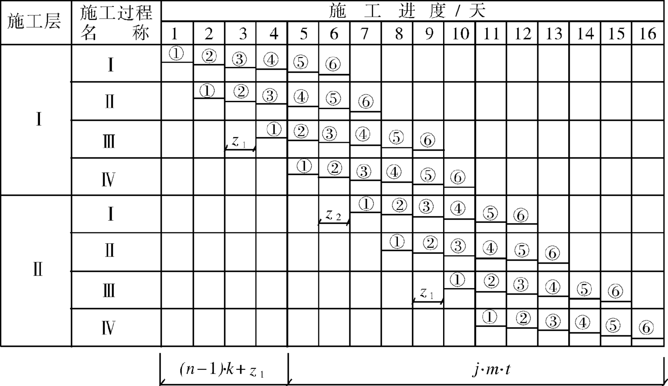

- 下图为某工程的网络图，请在原图中进行网络图时间参数的计算，求出计算工期，并用粗实线标出关键线路。
5
E
9
K
2
I
1
2
6
A
B
D
4
M
3
3
5
4
8
5
H
4
4
C
2
7
F
7
3
3
J
G
5
某工程网络图
答案：
图例：
ES
EF
LS
LF
TF
FF
13
K
2
I
1
2
6
A
5
B
D
4
E
M
3
3
5
4
8
5
H
4
4
C
2
7
F
7
3
3
9
J
G
5
0
0
0
5
5
5
10
9
5
5
14
14
14
0
0
17
17
3
3
17
14
10
0
0
14
14
10
10
10
5
0
0
10
5
0
5
5
5
5
0
2
3
0
2
5
2
5
1232的2
0
0
5
2
0
2
0
0
2
0
2
9
5
1
14
7
10
14
14
10
4
0
17
19
0
0
19
17
10
15
4
4
19
14
19
工期
0
3． 某工程承包合同总额为700万元，主材费占合同总额的62.5%，预付备料款额度为25%，当未完工程尚需的主材费相等于预付款数额时起扣，从每次中间结算工程价款中，按材料费比重抵扣工程价款。保留金为合同总额的5％。实际施工中因设计变更和现场签证发生了80万元合同调增额，在竣工结算时支付。各月实际完成合同价值如表8－9所示。试计算各月工程款结算额及竣工价款结算额。
实际完成合同价值 (单位：万元)
月份 | 1月 | 2月 | 3月 | 4月 | 5月
工作量 | 180 | 120 | 180 | 180 | 40

【解】（1）预付备料款=700×25％=175(万元)。
（2）求预付备料款的起扣点。
即：当累计完成合同价值=700－175/62.5%=420（万元）时，开始扣预付款。
（3）一月完成合同价值180万元，结算180万元。
（4）二月完成合同价值120万元，结算120万元，累计结算工程款300万元。
（5）三月完成合同价值180万元，到三月份累计完成合同价值480万元，超过了预付备料款的起扣点。
三月份应扣预付款=(480－420)×62.5%=37.5（万元）
三月份结算工程款=180－37.5=142.5（万元），累计结算工程款442.5万元
（6）四月份完成合同价值180万元，应扣预付款=180×62.5%=112.5（万元）
四月份结算工程款=180－112.5=67.5（万元），累计结算工程款510（万元）
（7）五月份完成合同价值40万元，应扣预付款=40×62.5%=25（万元）
五月份本应扣保留金，但例中有足够的合同调增价可用来支付，故可以不扣保留金。如果变更发生时，在当月进度款中已支付过合同调增价，则仍应在最后一月进度款中预扣保留金。
五月份结算=40－25=15（万元），累计结算525万元，加上预付款后已支付总价款700万元。
（8）保留金数额=（700+80）×5%=39（万元）
（9）竣工结算价款=合同总价－已支付价款－保留金=700+80－700－39=41（万元）

